
ENERO – DICIEMBRE DEL 2019
INFORME DE LO EJECUTADO A FAVOR DE ATENCION A LA NIÑEZ Y LA ADOLESCENCIA DEL MUNICIPIO DE ZACATECOLUCA 2019
LIC. JUAN JOSÉ HERNANDEZ
EJECUTOR DE LA UNIDAD DE NIÑEZ Y ADOLESCENCIA

ALCALDIA MUNCIPAL DE ZACATECOLUCA

INTRODUCCIÓN

El siguiente informe tiene como finalidad presentar las acciones en las que se ha ejecutado el presupuesto de la unidad de niñez y adolescencia.
La Unidad de Niñez y adolescencia es la encargada de velar por que se dé cumplimiento a los derechos de la niñez ya adolescencia en armonía y coherencia con la Ley de Protección Integral de la Niñez y Adolescencia (LEPINA), y así regidos por esta ley implementar acciones a favor de la población infantil en su desarrollo integral.
Por lo ya antes mencionado se hace necesario continuar realizando los esfuerzos oportunos, como seguimiento al comité local de Derecho, Apoyo al Grupo de Danza municipal- CEJOSICA al firmar la carta compromiso con la institución educativa, de igual manera en este año se destinó mayormente a dar seguimiento a solicitudes y peticiones de comunidades, de instituciones y apoyos a otras actividades realizadas en coordinación.

LA ESCUELA DE DANZA MUNICIPAL
En el marco de la prevención de violencia y con el objetivo de resaltar el talento de los jóvenes y adolescentes, nace la iniciativa de crear La escuela de Danza Municipal; la cual dentro hace 2 años ha funcionado, pero en este 2019 tuvo un cambio ya que las autoridades de la Institución Educativa José Simeón Cañas (Complejo Educativo) solicitaron ante el Alcalde y el Concejo que como municipalidad se apoyara con el pago del coreógrafo y que la supervisión del trabajo del mismo estaría bajo la Institución.
Con mutuo acuerdo se procedió a la firma de una carta de entendimiento entre el complejo educativo y la municipalidad donde quedarían plasmadas las cláusulas que las dos partes involucradas deberían cumplir.
Es por ello que parte del presupuesto asignado a la Unidad va destinado para el pago de coreógrafo ($2,800) y por otra parte hacia el grupo de danza en sí, ya que como unidad se le ha apoyado en la compra de trajes para todos los integrantes del grupo ( 30 integrantes )($1,424) dichos jóvenes han participado en todo tipo de actos municipales, concursos de danza, participaciones en otros centros escolares entre otros, resaltando el talento que cada uno de los y las jóvenes poseen en nuestro municipio.

A si mismo se les ha brindado transporte en algunas presentaciones que el grupo ha realizado.
El complejo Educativo por su parte ha realizado algunas acciones entre las cuales destacan las siguientes:
- Integración del grupo de Danza con estudiantes del complejo y así mismo con estudiantes de otras instituciones que cuenten con el deseo de participar.
- Los Horarios de ensayo se llevan a cabo desde las 2:00 pm hasta las 5:00 pm los días martes y jueves a excepción que las presentaciones que se tengan agendadas requieran mayor esfuerzo e incrementar ensayos, con sede en el Complejo Educativo y con supervisión de maestras de comité cultural de la Institución.
ALCANCES Y LOGROS
La Danza ha contribuido a la prevención de la Violencia en la Adolescencia y Juventud viroleña por medio de la disciplina de la Danza Moderna y Folclórica; las edades de las chicas y chicos oscilan entre los 12 y 18 años de edad, es decir una población vulnerable.
- El Grupo de Danza no solo ha realizado presentaciones en el municipio sino también fuera de la cabecera Departamental, en otros eventos como fiestas patronales, Ferias regionales de Turismo, entre otras, ya que como municipio pertenecemos a la Red de Los Nonualcos.
- Obtención del 1º Lugar a nivel principiante en el Concurso Regional de Danza realizado en Santiago Nonualco y Organizado por la ALN.
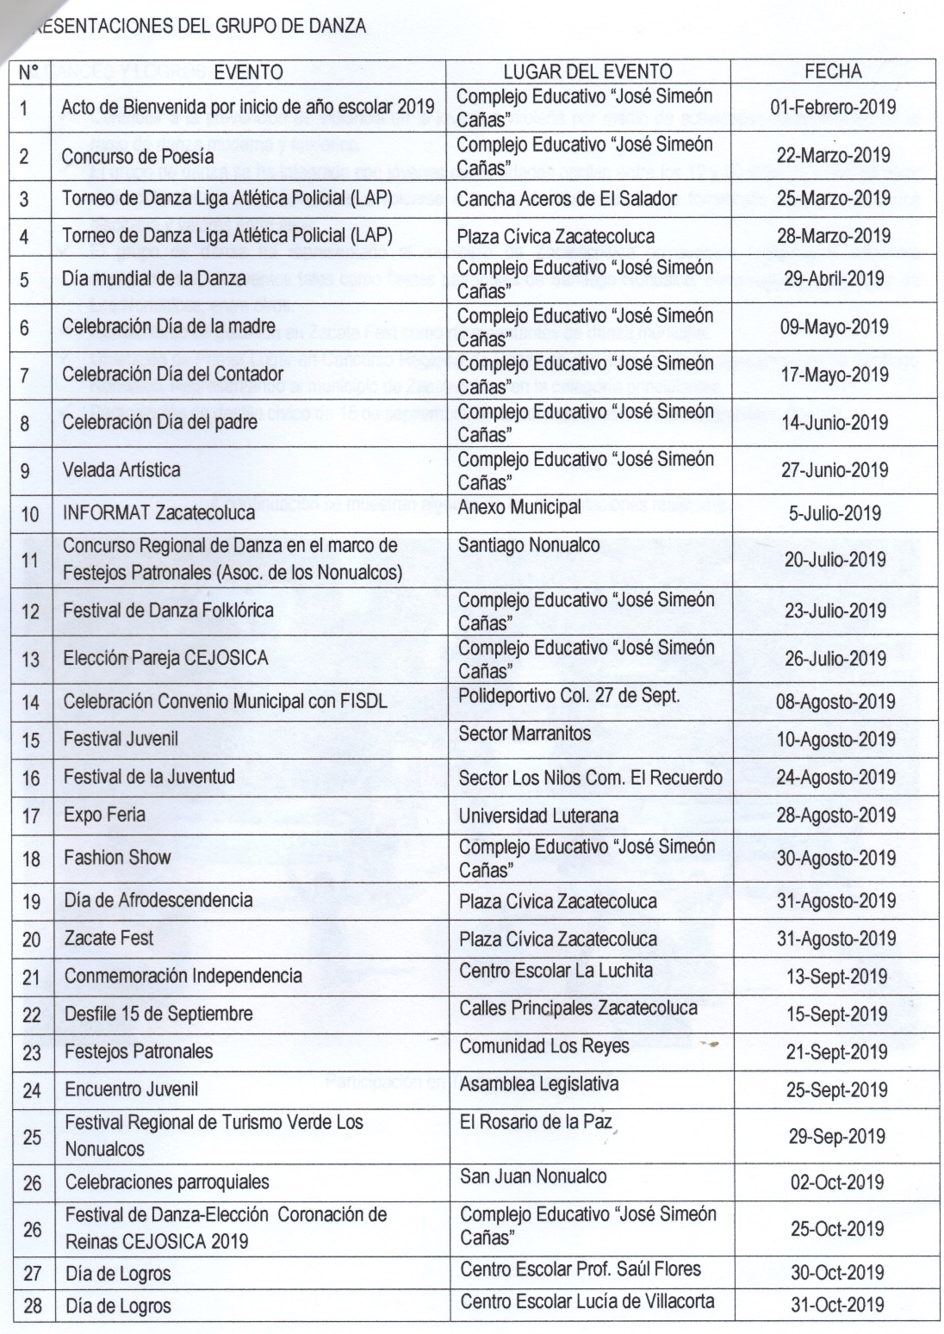
A continuación se detalla una nómina de presentaciones realizadas por el grupo de danza en el presente año.

A esta nomina se le agrega la Presentación realizada por los chicos y chicas en la Inauguración de las Fiestas Patronales y el punto artístico presentado en el Centro de Convivencia “Mauricio el Tuco Alfaro “que próximamente será inaugurado y habilitado al público, pero previo a esto el FISDL en transición a Ministerio realizo en las instalaciones del Auditórium del Lugar la Rendición de Cuentas a sus Cooperantes Internacionales.
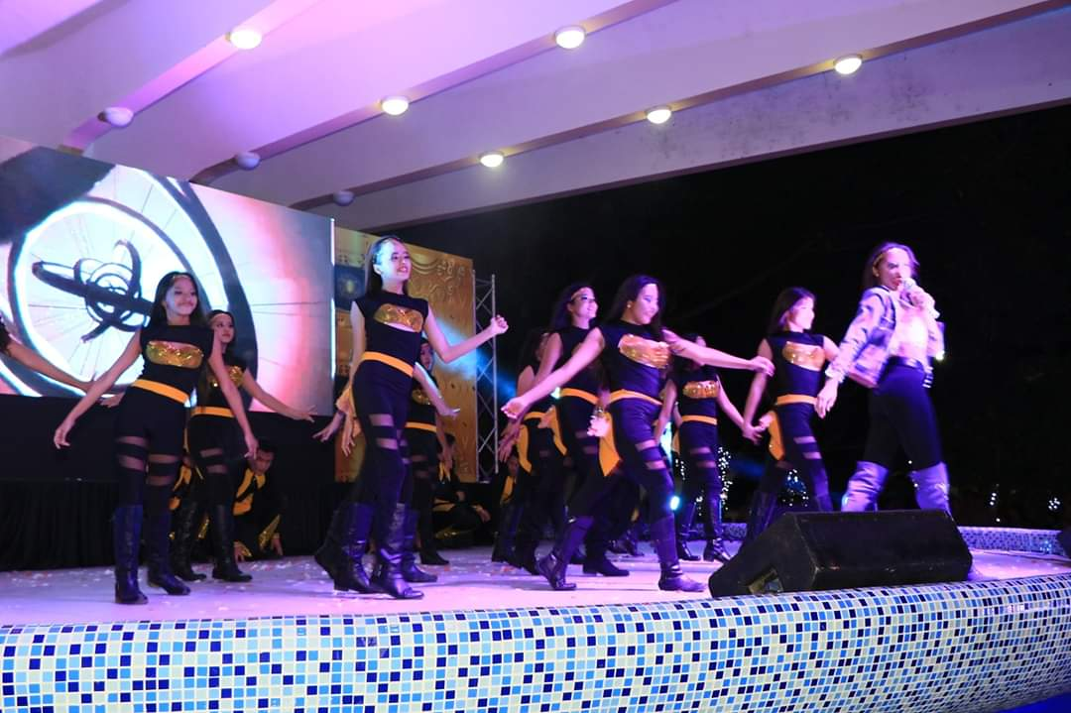

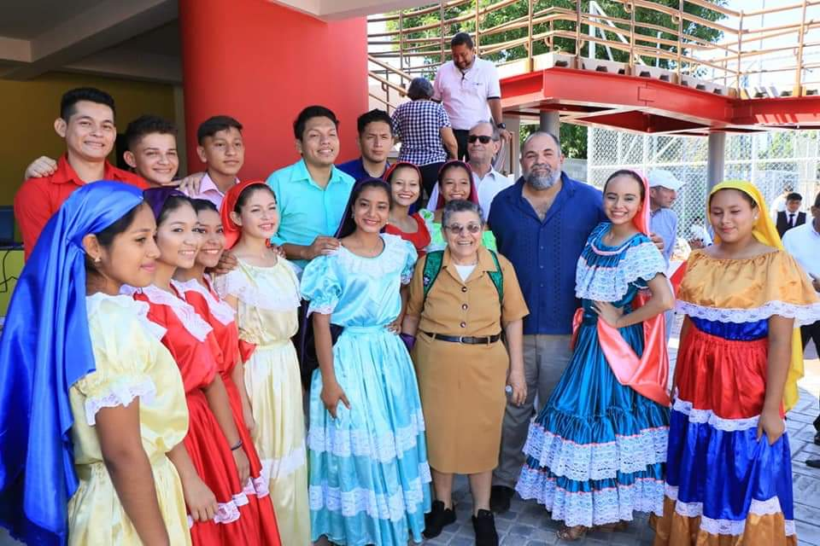

TRAJES DE DANZA/FINANCIADOS POR LA MUNICIPALIDAD
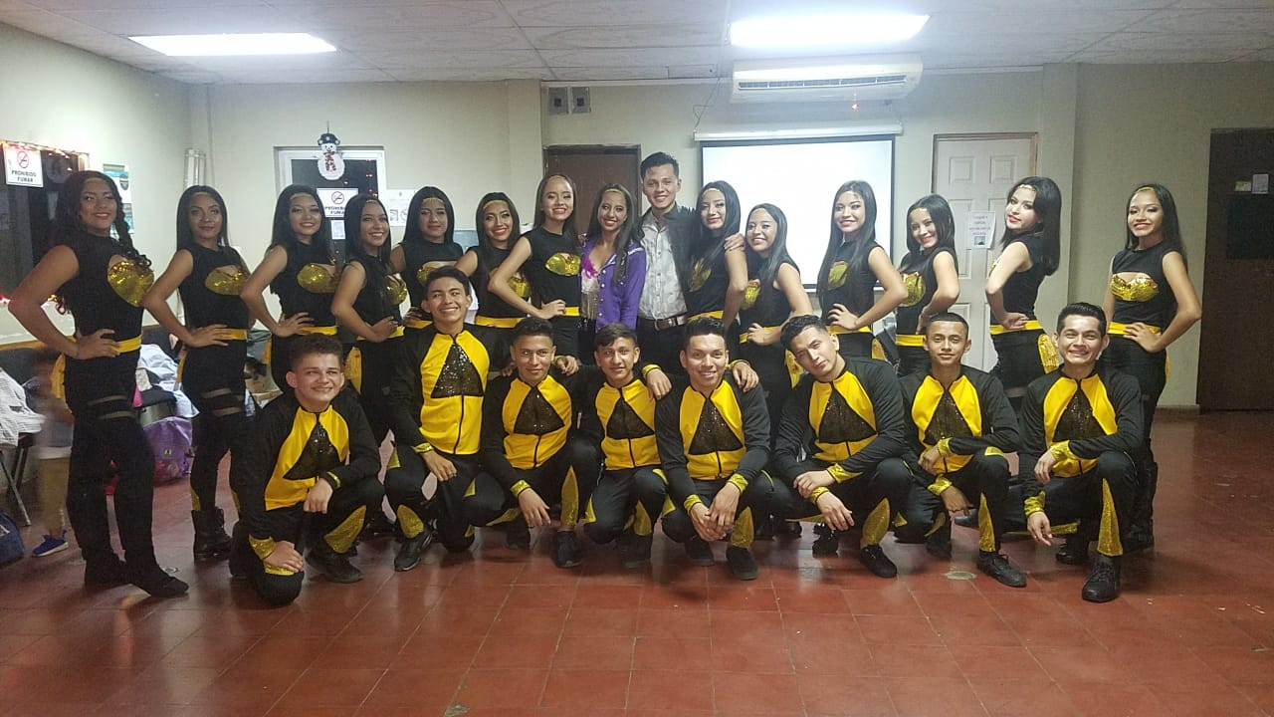

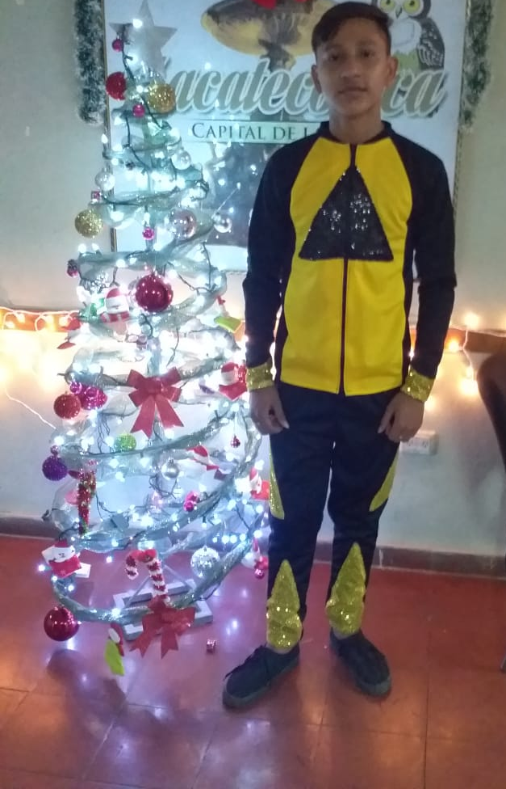
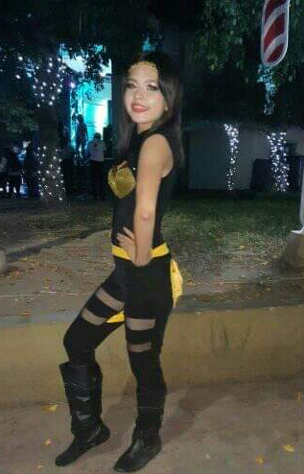

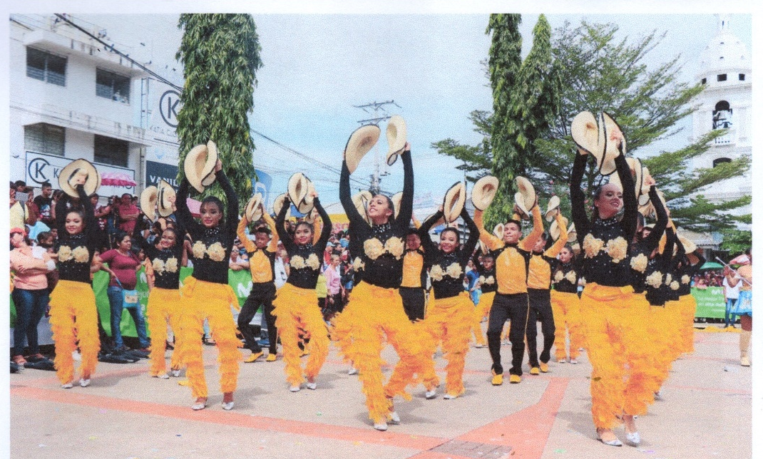

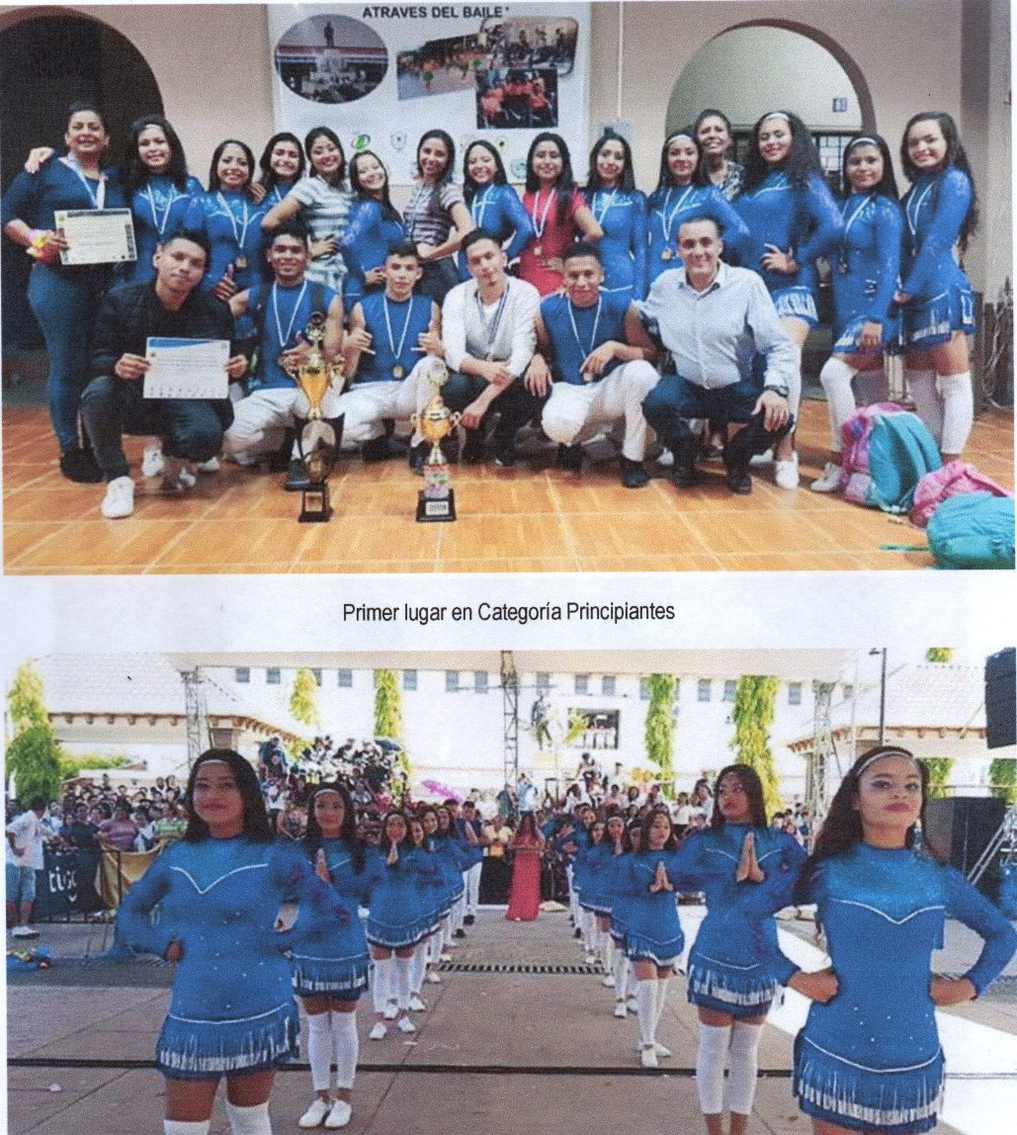
A continuación se muestran fotografías de algunas de las presentaciones realizadas por los integrantes del grupo de Danza.

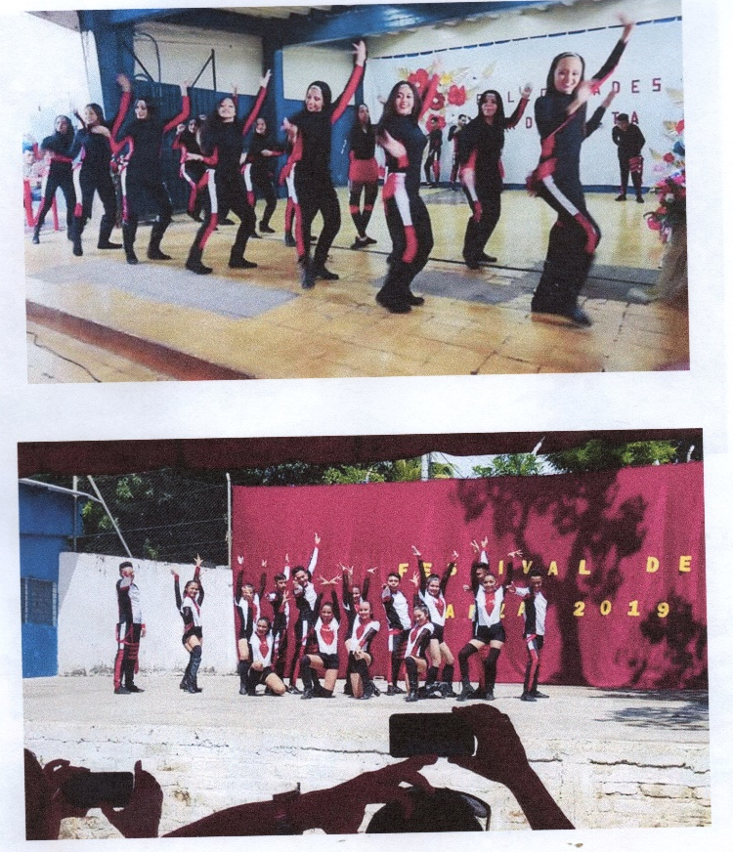

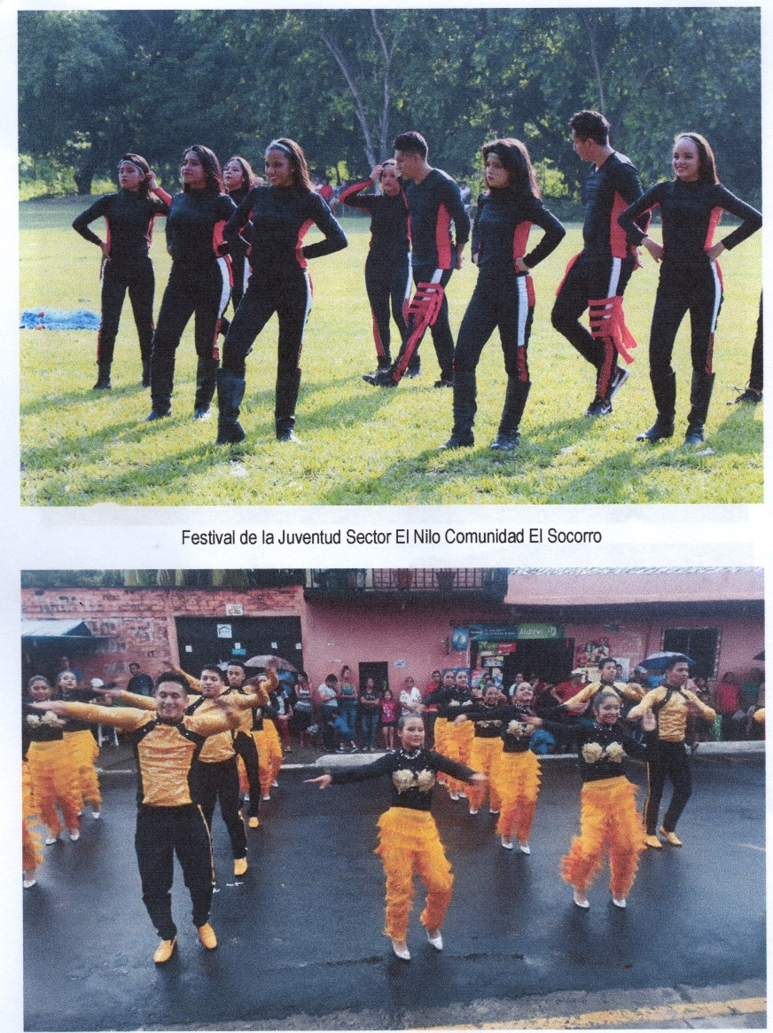

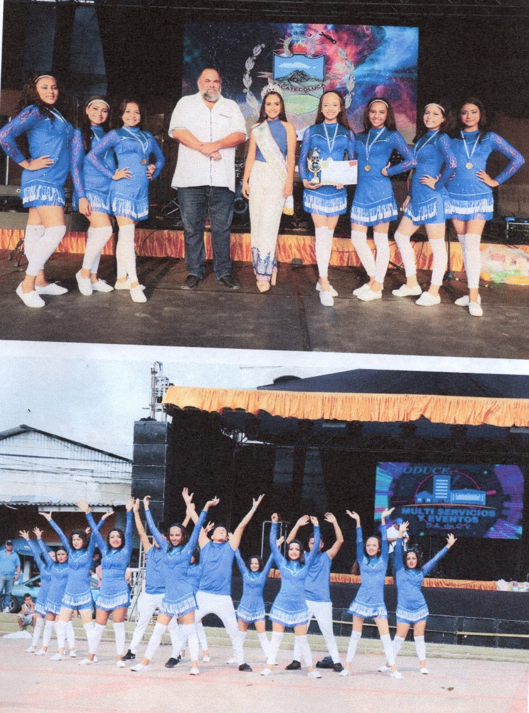

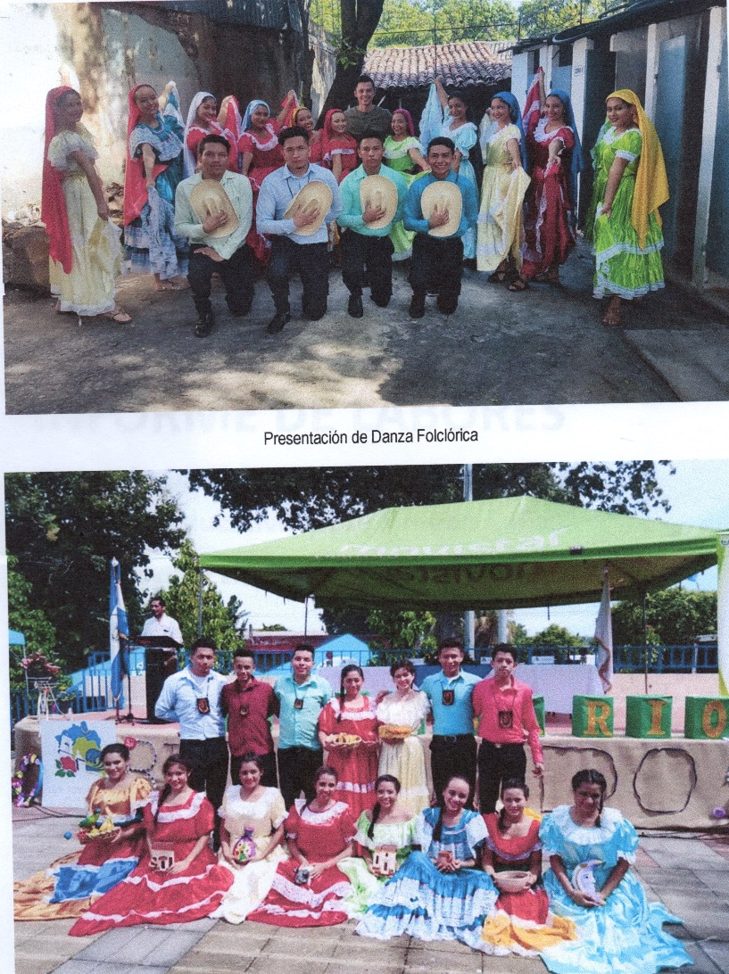

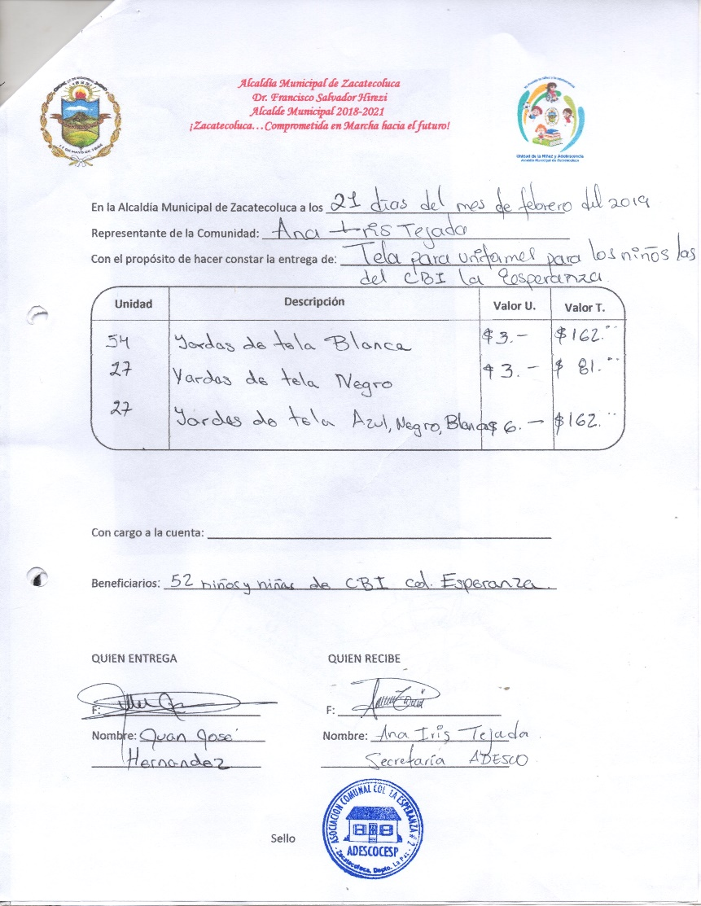
APOYO AL CENTRO DE BIENESTAR INFANTIL COL. LA
ESPERANZA
Como cada año se apoya
A los niños/as del CBI
Con la entrega de tela
Para uniformes, respalda
El acta de entrega.
Monetariamente el apoyo
Tiene un valor de
$405.00

ENTREGA DE PIÑATAS A COMUNIDADES Y CENTROS ESCOLARES
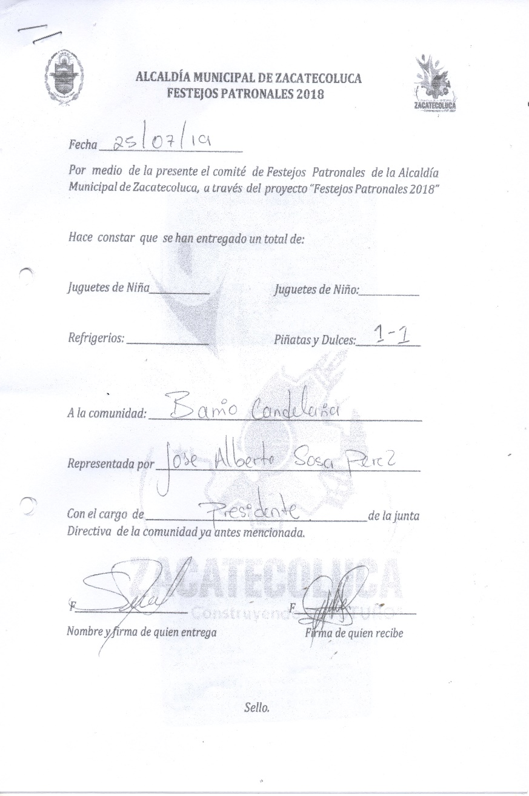
Al recibir notas y peticiones solicitando piñatas y dulces, se procedió a una compra de las mismas al acercarse el mes del alumno y con ello el entusiasmo de los docentes de realizar una convivencia en sus centros escolares con el apoyo de otras instituciones e instancias que velan por los derechos de los niños/ as ya que como lo estipula la Ley, los infantes tienen el derecho a la Recreación y el Sano esparcimiento.
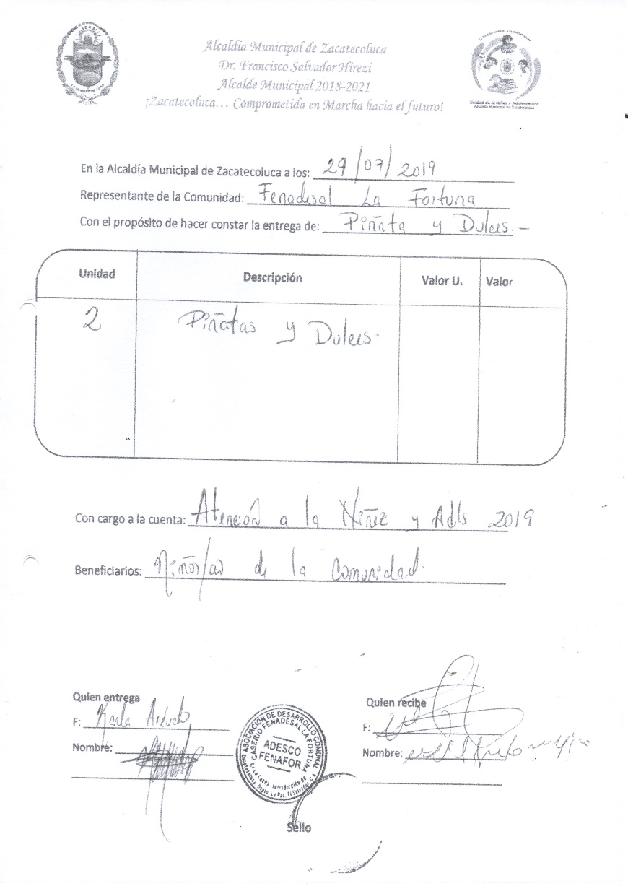

Barrió Candelaria – Comunidad la Fortuna.-

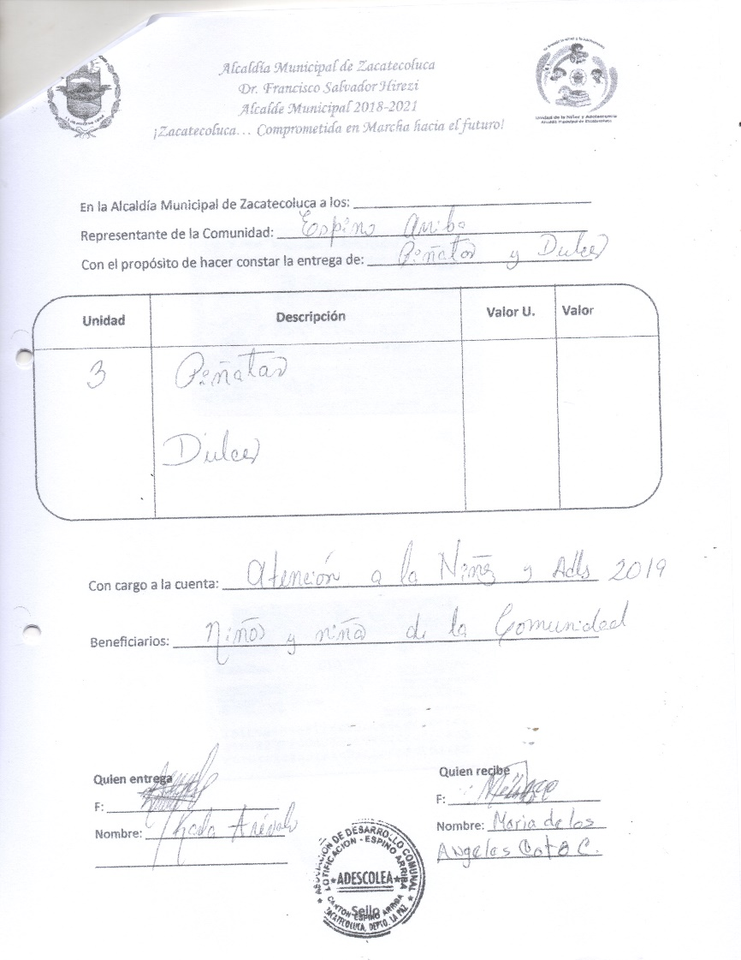
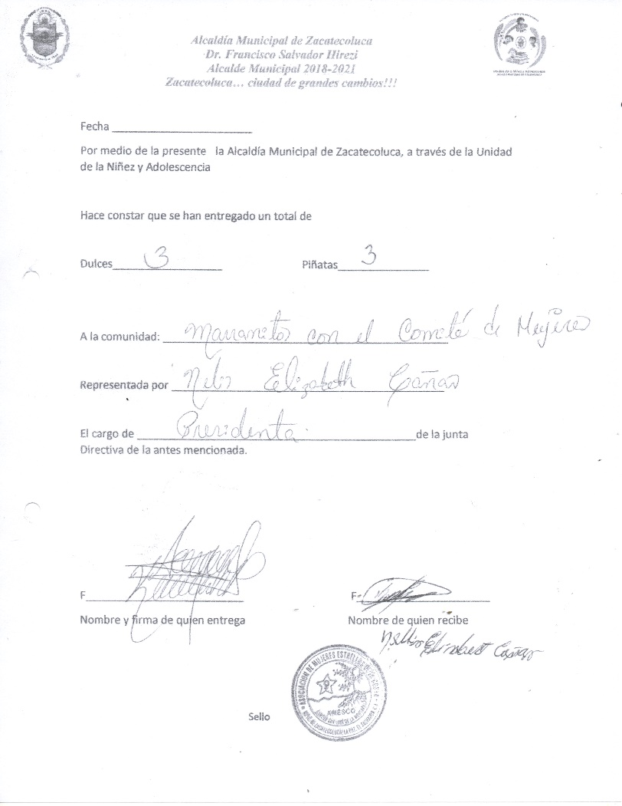

Sector Marranitos – Espino Arriba

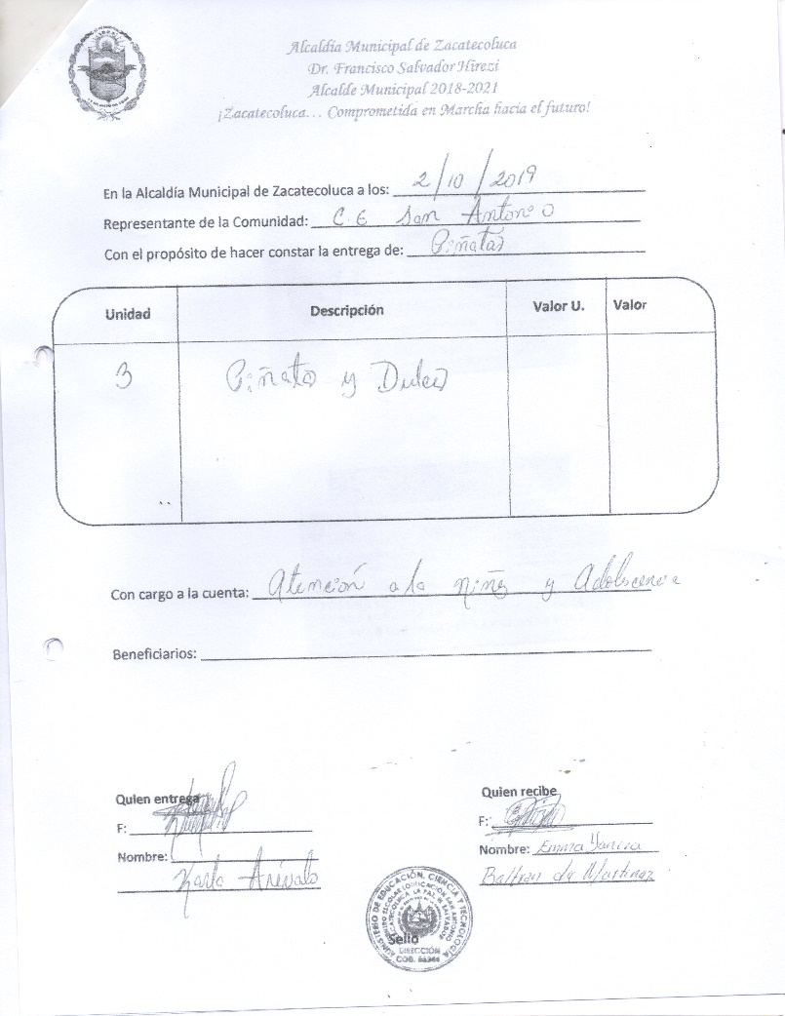
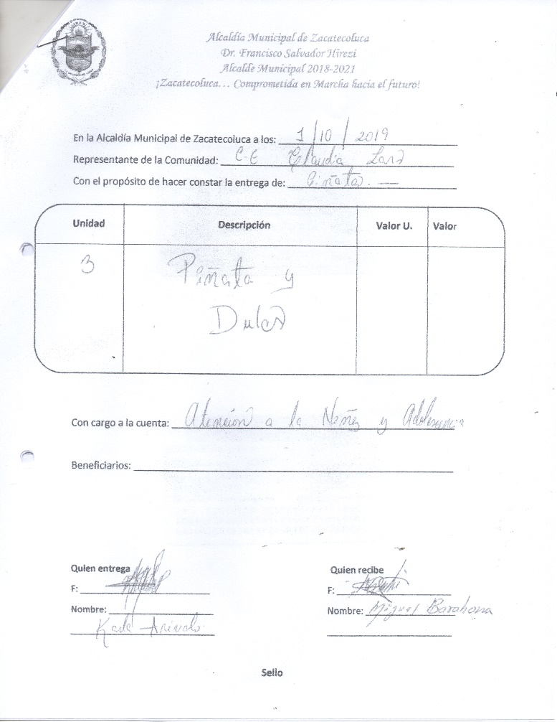

C.E San Antonio – C. E San Antonio

PARTICIPACIÓN Y APOYO EN EL FESTIVAL JUVENIL
Como parte de las coordinaciones entre las unidades sociales de la municipalidad, La unidad de Juventud estuvo al frente de la realización de la 2º da Edición del Zacate Fest 2019, esta vez realizado en los sectores rurales de las comunidades.
Como unidad de Niñez se Apoyo en la Movilización de los Jóvenes del Grupo de Danza, Banda de Paz del Complejo Educativo Sn Francisco hacia cada de una de las comunidades: Marranitos, El Recuerdo y El Socorro; de igual forma se les brindo refrigerios a cada uno de los jóvenes; y en el Festival de cierre que fue realizado en el Centro Histórico fueron invitados y reconocidos por su labor de esfuerzo al talento de cada uno de los jóvenes Centros Escolares Públicos y Privados.
El Reconocimiento constaba de un trofeo y un diploma que fue entregado por El Alcalde Municipal acompañado por la Reina de los Festejos Patronales.
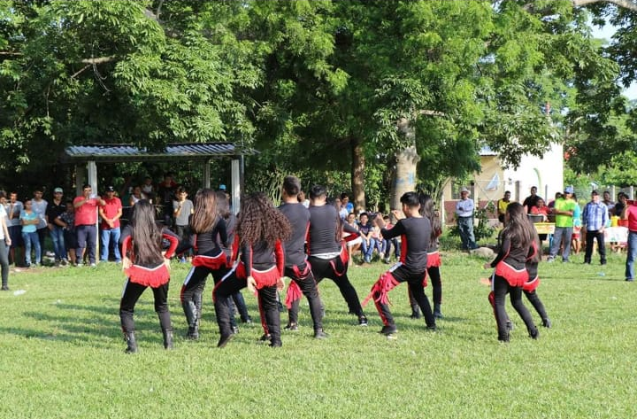

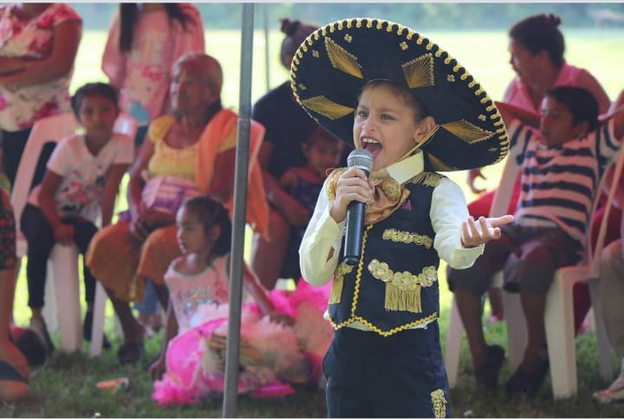
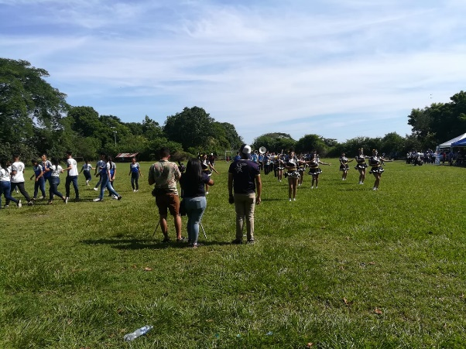

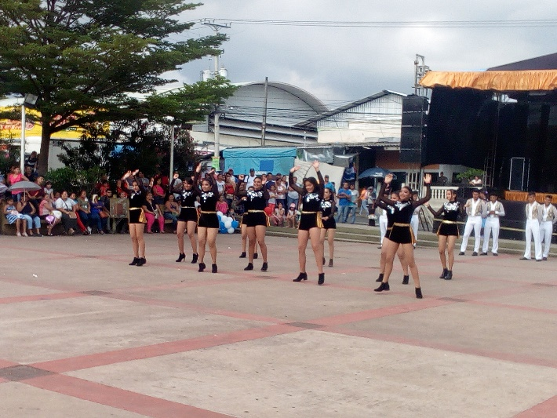
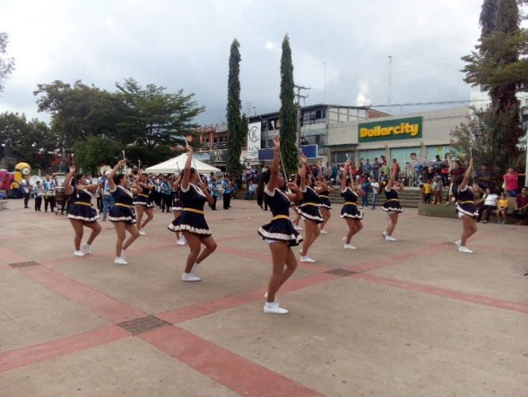

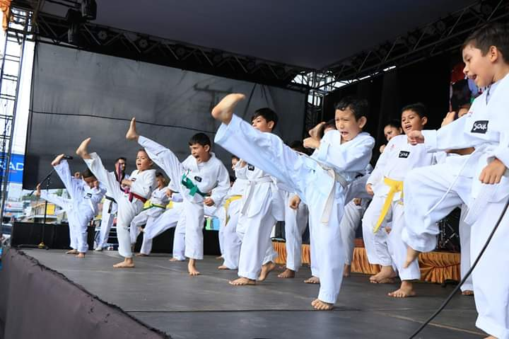
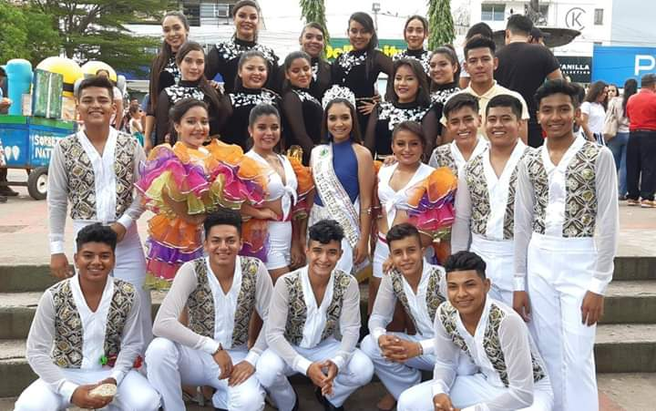

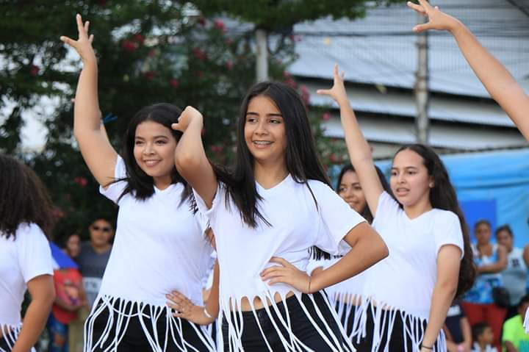

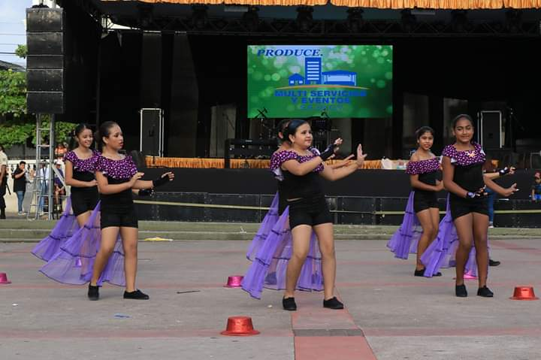

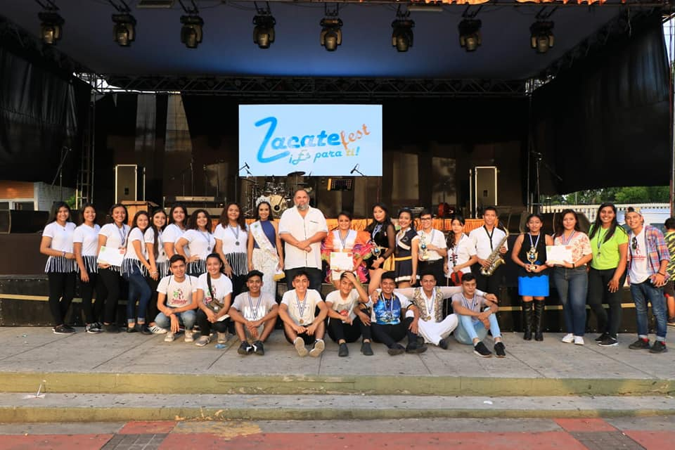
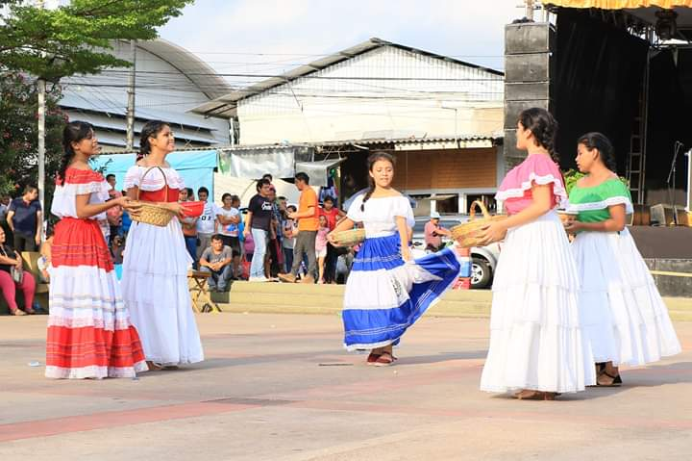

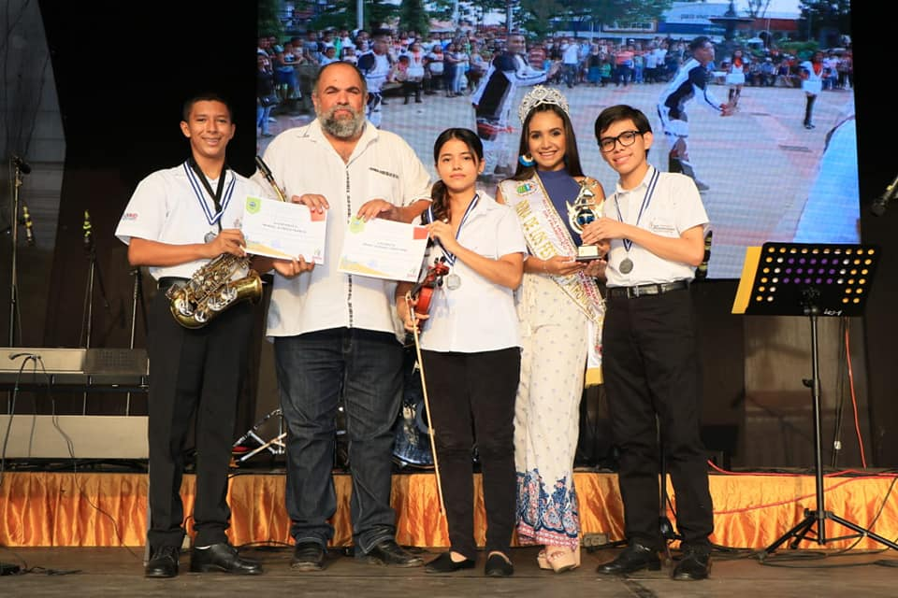

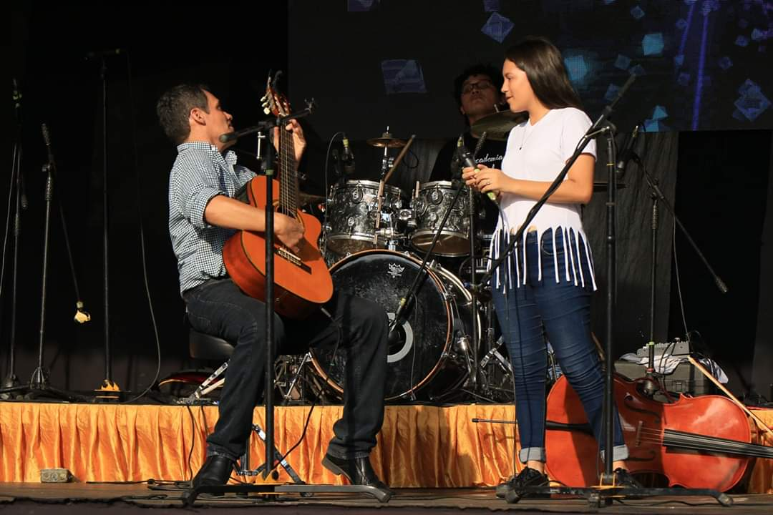

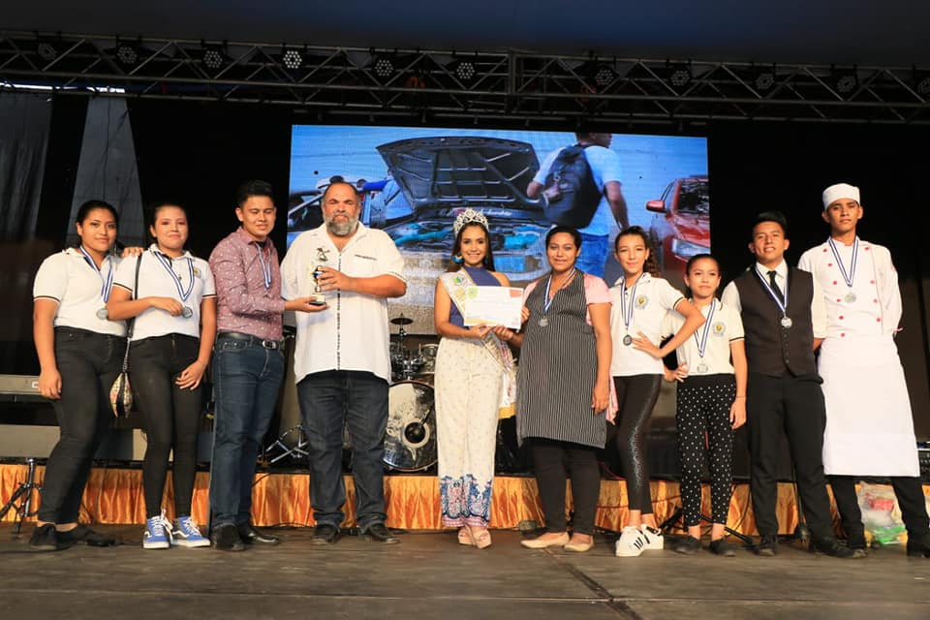

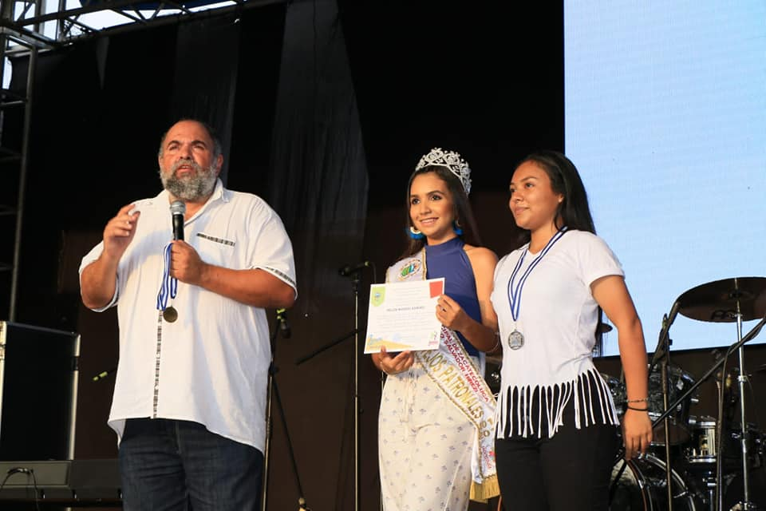

En las fotografías anteriores se muestran los centros escolares participantes en el desarrollo del festival, como lo fueron el Centro Psicopedagógico La Paz, Centro Escolar Lucia de Villacorta, Saúl Flores, Claudia Lars, Complejo Educativo José Simeón Cañas, Carlos Lobato, San Francisco.
También tuvieron participación miembros de la Filarmónica Municipal y alumnos con el talento del canto de algunos centros escolares más un reconocimiento especial que se le brindo a una alumna por participar y hacerse acreedora de los primeros lugares en certámenes de oratoria al nivel nacional e internacional ya que también puso en alto en nombre de nuestro municipio en Colombia.
Para estos reconocimientos la Unidad de Niñez realizo la compra de los debidos trofeos.
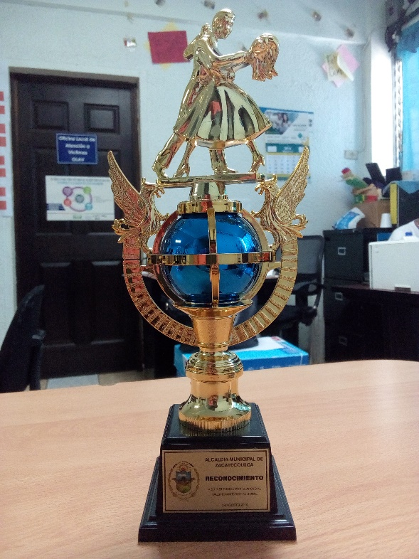

CAMISAS PARA CIRCULOS DE FAMILIA
Como parte de los círculos de Familia del Municipio se realizó la elaboración de camisetas para niños y niñas y se les brindo sillitas y mesitas para realizar sus jornadas.
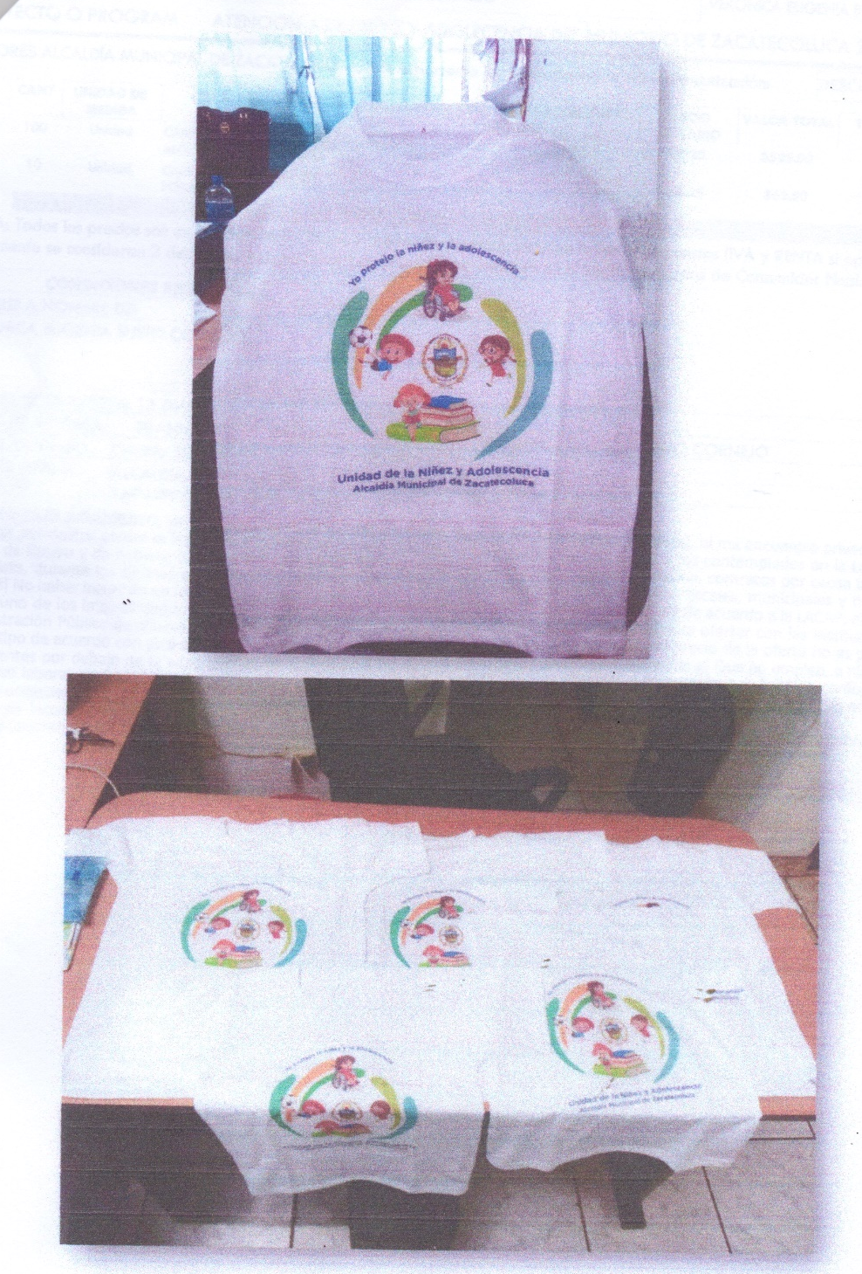

De la misma forma se ha brindado transporte a estudiantes de centros escolares para fines educativos con visitas al museo Tín Marín y al Museo de Armas.
Y como el municipio pertenece a la Red de los Nonualcos se apoyó con transporte a cada banda de paz que participo en el FESTIVAL REGIONAL DE BANDAS.
Participando 3 Instituciones Educativas en cada Nivel:
- Centro Escolar Claudia Lars
- Complejo Educativo San Francisco
- Instituto Nacional José Simeón Cañas
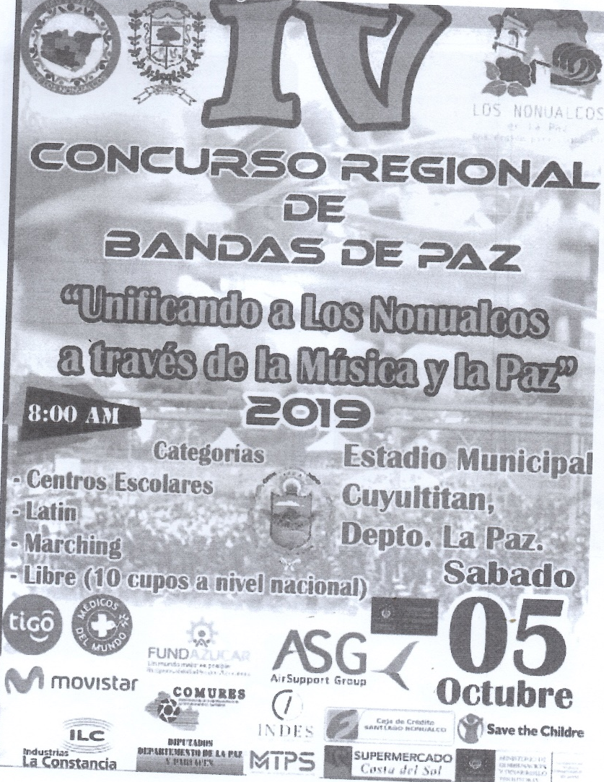

APOYO AL CENTRO ESCOLAR LUCIA DE VILLACORTA
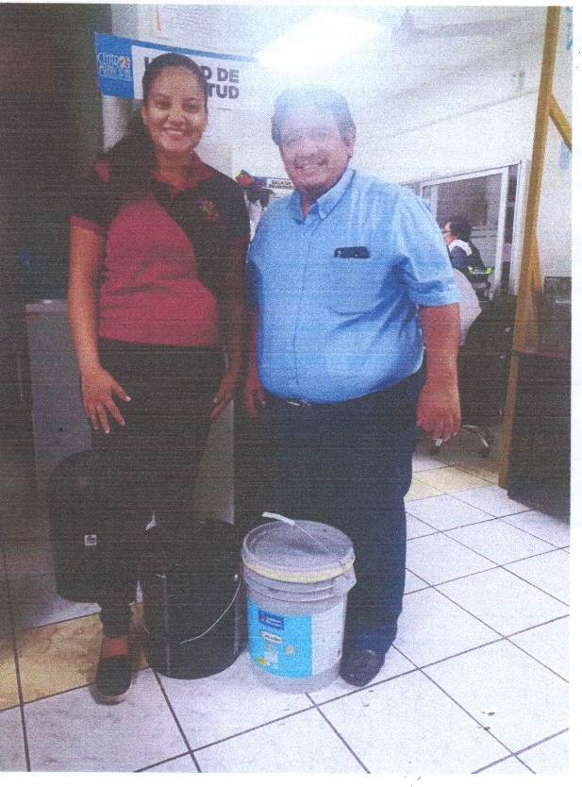
Se entregaron 2 cubetas de Pintura al centro escolar ya que en el marco de prevención y con el objetivo de resaltar un centro educativo solo de niñas y señoritas con talento la unidad de Niñez respalda estas acciones por tanto se realizaría murales dentro del centro escolar que generan mayor vistosidad y que resalten el arte en el dibujo y pintura.

PROGRAMA CONVIVIR FOSH
Bajo la sombrilla del FISDL el programa convivir llega a nuestro municipio con 3 fases a intervenir: EMPLEABILIDAD,
EMPRENDEDURISMO Y FORTALECIMIENTO DE HABILIDADES SOCIALES (FOSH).
Se apoyó con refrigerios a los asistentes a la entrega de implementos deportivos, musicales y pintura para murales de centros escolares participantes en el Programa Fortalecimiento de Habilidades Sociales de Adolescentes y Jóvenes, sub – componente del CONVIVIR que se ejecuta bajo el convenio ente el FISDL Y ALCALDIA.
Bajo el programa se ha beneficiado con micro proyectos a varias comunidades del sector priorizado.
Como por ejemplo El Manune, Cosme Spessotto, El socorro, Residencial El Espino y otras; también se apoyó con implementos deportivos a escuelas de futboll, y se les brindo formación psicosocial a estudiantes de centros escolares Claudia Lars, 15 de Septiembre y Prof. Saúl Flores a las mismas que se les paga un instructor de danza para que instruya esta disciplina en cada centro escolar y de igual manera se les entregaron trajes de danza folclórica a cada institución.
NOCHES MAGICAS DE FUTBOLL
Desde la Unidad de Niñez se apoyó al grupo de jóvenes al rescate JARZ en la realización de las Noches mágicas de futbol con el objetivo de brindar un ambiente de paz y armonía en la niñez, adolescencia y juventud de comunidades de sectores urbanos y sub urbanos a través de actividades de recreación , deporte y vivencias positivas , se inició desde el mes de marzo en coordinación con la Unidad de Cultura y Deporte pero llego a su cierre en el mes de septiembre y por tanto apoyamos con refrigerios y medallas para los equipos ganadores y participantes en general.
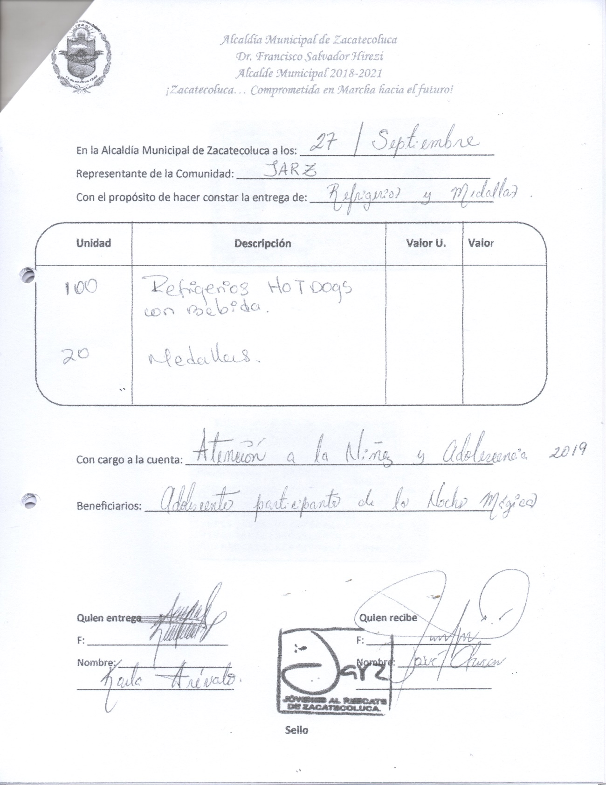

ENTREGA DE MATERIALES A C.E JUAN OSCAR SALOMÓN
Se realizó la compra de 25 bolsas de Cemento y 94 Láminas que serán instaladas en aulas provisionales en el centro escolar juan óscar salomón, en una zona temporal para los estudiantes de 1º a 9º grado ya que las obras que realiza la empresa en la construcción del nuevo centro escolar a través de fondos de fomilenio II afecta e interrumpe el impartir las clases a los estudiantes.
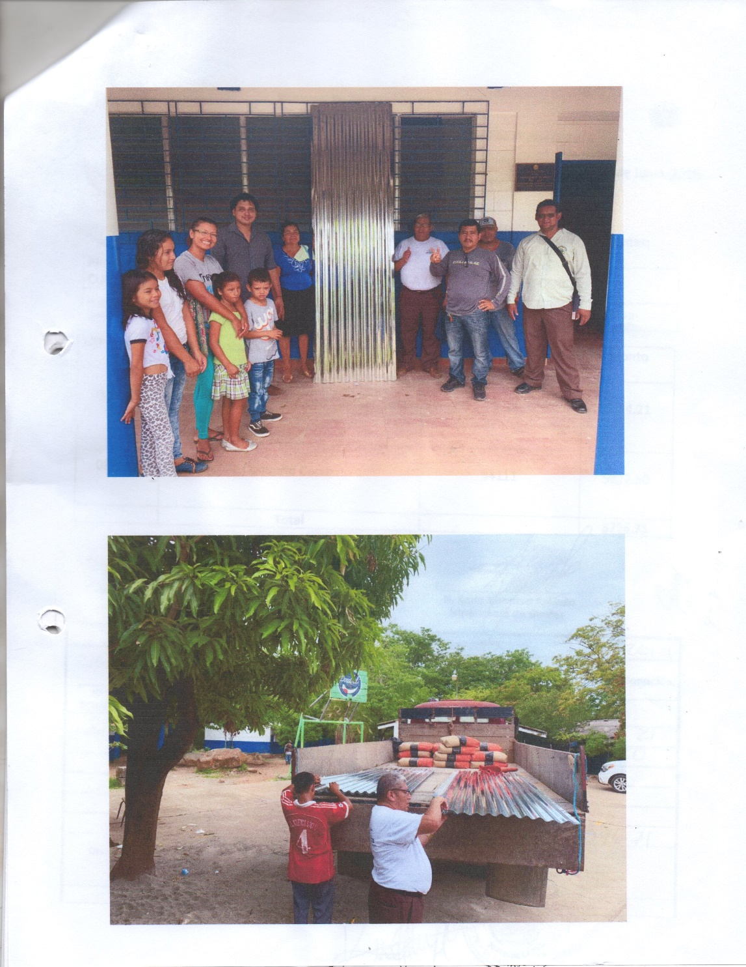

ENTREGA DE ESTIMULOS PARA LA GRADUACIÓN DE LOS NIÑOS Y NIÑAS DEL CENTRO DE BIENESTAR INFANTIL.

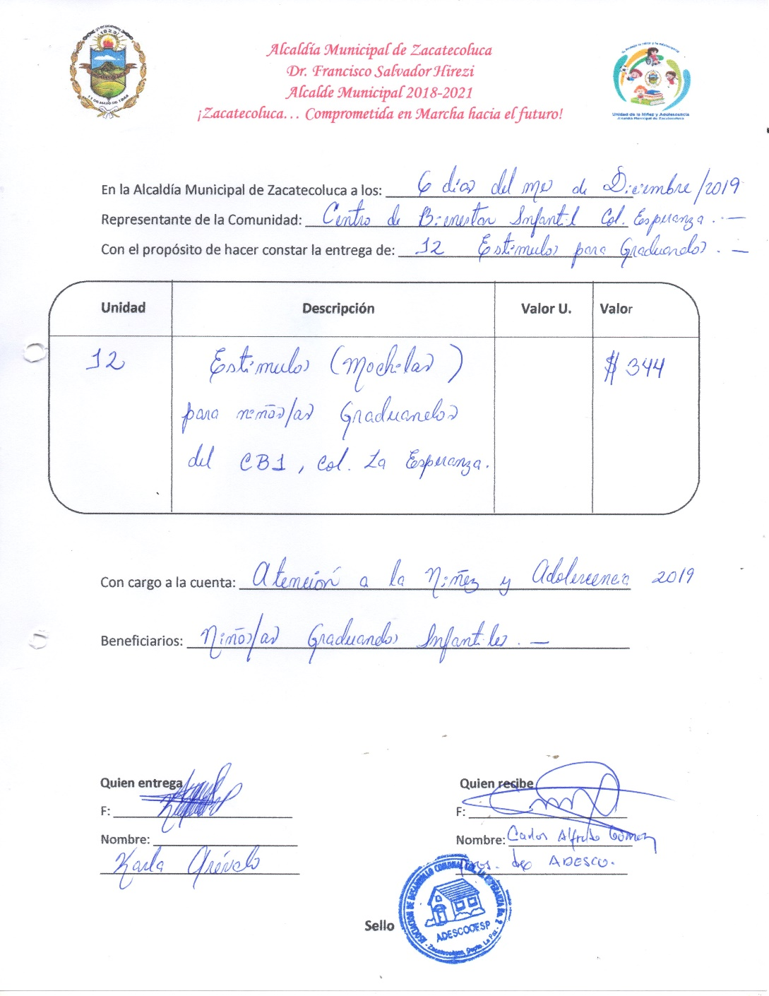
Se realizó la entrega de 12 estímulos a los graduandos del centro de bienestar infantil de la colonia esperanza #2 que consistían en mochilas para cada uno de las niñas niños, de igual forma se apoyó con refrigerio para los asistentes al evento, la banda regimental entre otros.

